Buổi chiều – Tiết 1
Lịch sử và Địa lí
TRIỀU TRẦN VÀ KHÁNG CHIẾN CHỐNG MÔNG - NGUYÊN (Tiết 1)
I. YÊU CẦU CẦN ĐẠT:
1. Năng lực đặc thù:
- Sưu tầm và giới thiệu được một số tư liệu lịch sử (câu chuyện, văn bản, tranh ảnh,...) liên quan đến Triều Trần.
- Trình bày được những nét chính về lịch sử Việt Nam thời nhà Trần thông qua
các câu chuyện về một số nhân vật lịch sử.
2. Năng lực chung.
- Tự chủ, tự học: sưu tầm tư liệu lịch sử liên quan đến Triều Trần.
- Giao tiếp và hợp tác: làm việc theo cặp, nhóm.
3. Phẩm chất.
- Phẩm chất chăm chỉ: HS chủ động hoàn thành các nhiệm vụ học tập.
- Phẩm chất trách nhiệm: HS có trách nhiệm với công việc chung của nhóm.
- Phẩm chất trung thực: trung thực trong thực hiện giải bài tập, thực hiện nhiệm vụ, ghi chép và rút ra kết luận.
- Yêu thích môn học, sáng tạo, có niềm hứng thú, say mê tìm hiểu lịch sử.
- Nhân ái, tôn trọng, giúp đỡ bạn cùng tiến bộ.
* GDĐP: Chủ đề 1- mục 3: Truyền thống hiếu học của Hải Dương
II. ĐỒ DÙNG DẠY HỌC:
1. GV:
- Lược đồ, hình ảnh, phiếu học tập liên quan đến bài tập.
- Máy tính, máy chiếu (nếu có)..
2. HS:
- SGK, bút dạ, bút màu.
III. CÁC HOẠT ĐỘNG DẠY - HỌC:
A. Hoạt động khởi động  -Bước 1: GV hướng dẫn HS cả lớp đọc thông tin ở mục Khởi động trong SGK trang 44 và nêu ít nhất một điều HS đã biết về Triều Trần theo kĩ thuật động não.  -Bước 2: Lần lượt mỗi HS nêu ít nhất một điều HS đã biết về Triều Trần. GV có thể gợi ý các hiểu biết về Triều Trần như: thời gian thành lập và tồn tại, các nhân vật lịch sử, công trình kiến trúc, câu chuyện lịch sử, địa danh,... tiêu biểu của Triều Trần và khuyến khích HS đưa ra các trả lời khác nhau để tạo không khí sôi nổi, hứng thú.  -Bước 3: GV nhận xét và dẫn dắt vào bài học. | - HS quan sát lắng nghe và trả lời.  - là một triều đại cường thịnh trong lịch sử Việt Nam.  - Chu Văn An  - Phật hoàng Trần Nhân Tông  - Tài trị thủy của nhà Trần.  - HS dựa vào thông tin trong sách để trả lời  - HS lắng nghe, nhận xét, góp ý.  - HS lắng nghe
B. Hoạt động khám phá kiến thức:  1.Triều Trần với công cuộc xây dựng đất nước  - Bước 1: GV hướng dẫn HS đọc mục 1 trong SGK trang 44 - 46 và thực hiện  hai nhiệm vụ theo nhóm (mỗi nhóm 4 - 6 HS) để trình bày Triều Trần với công cuộc  xây dựng đất nước.  - Nhiệm vụ 1: Triều Trần được thành lập khi nào? Trong công cuộc xây dựng đất  nước, Triều Trần đã có những hoạt động nổi bật nào?  - Nhiệm vụ 2: Kể lại câu chuyện về thầy Chu Văn An theo gợi ý ở Phiếu học tập số 1.  - Bước 2: Đại diện các nhóm báo cảo sản phẩm. Các nhóm còn lại nhận xét,  góp ý theo gợi ý sản phẩm.  Phiếu học tập số 1 (tham khảo)  Tên câu chuyện:  - Nhân vật:  - Bối cảnh:  - Vấn đề nảy sinh:  - Kết thúc câu chuyện:  - Điều em học được từ câu chuyện:  - Bước 3: GV nhận xét và tổng kết theo nội dung gợi ý ở bước 2 của hoạt động. | - HS chia nhóm và hoạt động theo nhiệm vụ từng nhóm.  Gợi ý sản phẩm:  Phiếu học tập sô 1 (tham khảo)  Tên câu chuyện: Chu Văn An-Người thầy mẫu mực  - Nhân vật: Chu Văn An, Phạm Sư Mạnh.  - Bối cảnh: Thời nhà Trần.  Vấn đề nảy sinh: Phạm Sư Mạnh lúc đó là vị quan to trong triều, về thăm thầy  và làm huyên nào xóm làng. Chu Văn An biết chuyện đã nghiêm khắc răn dạy.  - Kết thúc câu chuyện: Phạm Sư Mạnh hối hận. Từ đó, mỗi khi tới thăm thầy,  Phạm Sư Mạnh chỉ mặc ảo vải thâm, đi một mình như người thường.  - Điều em học được từ câu chuyện:  - Sự nghiêm khắc của Chu Văn An khi dạy dỗ học trò.  - Sự biết lỗi và sửa lỗi của Phạm Sư Mạnh.  - HS nhận xét, góp ý.  - HS lắng nghe
* GDĐP:
TRUYỀN THỐNG HIẾU HỌC
Hải Dương còn gắn liền với truyền thống hiếu học, khoa bảng. Người Hải
Dương tự hào được thầy Chu Văn An (ông tổ của nghề dạy học) chọn làm nơi dựng nhà dạy học. Nơi đây còn nổi tiếng là vùng đất khoa bảng bởi có làng Mộ Trạch được phong là “Làng tiến sĩ” với 36 tiến sĩ dưới các triều đại phong kiến; có Văn miếu Mao Điền, là minh chứng cho việc đề cao đạo học của người xứ Ðông. Hải Dương còn gắn liền với cuộc đời, sự nghiệp của nhiều danh nhân tiêu biểu trên các lĩnh vực như: Lưỡng quốc Trạng nguyên Mạc Ðĩnh Chi, Đại danh y Tuệ Tĩnh, Danh nhân văn hóa thế giới Nguyễn Trãi, Nhà toán học đầu tiên của Việt Nam Vũ Hữu, nữ tiến sĩ đầu tiên của Việt Nam Nguyễn Thị Duệ,…
Nối tiếp truyền thống hiếu học, khoa bảng của các thế hệ đi trước, giáo dục và đào tạo tỉnh Hải Dương tiếp tục đạt nhiều thành tựu: luôn nằm trong tốp dẫn đầu cả nước về chất lượng giáo dục; có nhiều học sinh đạt thành tích cao trong các cuộc thi quốc gia, quốc tế; góp phần tích cực xây dựng nguồn nhân lực chất lượng cao cho quê hương, đất nước.
Bên cạnh đó, phong trào khuyến học, khuyến tài trên địa bàn tỉnh ngày càng phát triển, khích lệ tinh thần hiếu học cho thế hệ trẻ Hải Dương.
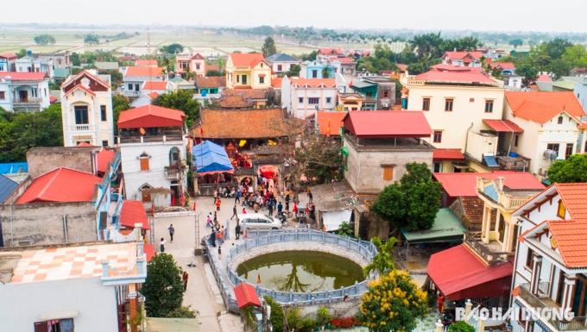  Làng Mộ Trạch, huyện Bình Giang | 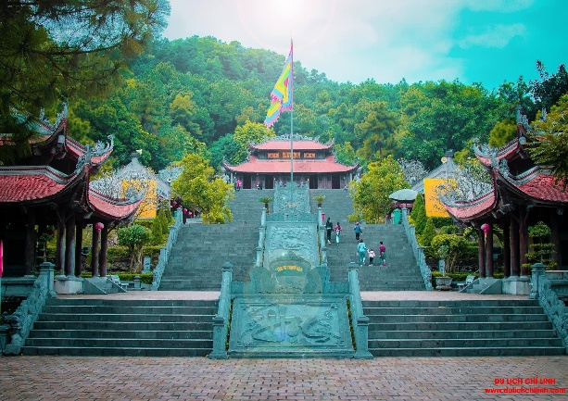  Đền thờ thầy giáo Chu Văn An, thành phố Chí Linh
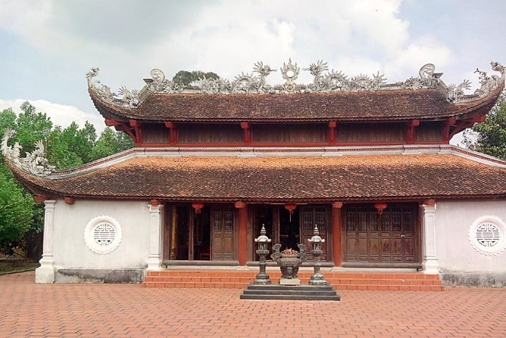  Đền thờ nữ tiến sĩ Nguyễn Thị Duệ, thành phố Chí Linh | 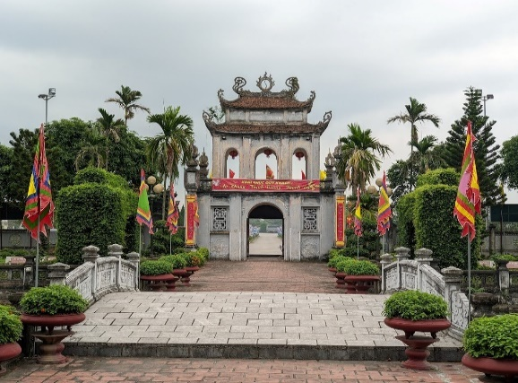  Văn miếu Mao Điền, huyện Cẩm Giàng
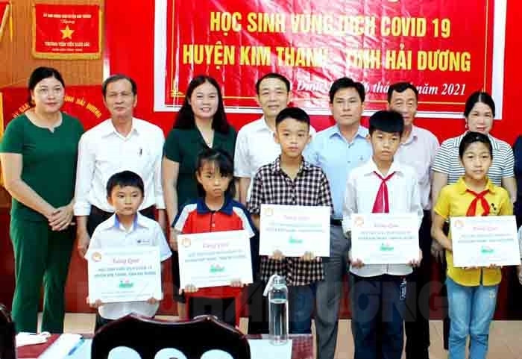  Trao quà của Quỹ khuyến học huyện Kim Thành | 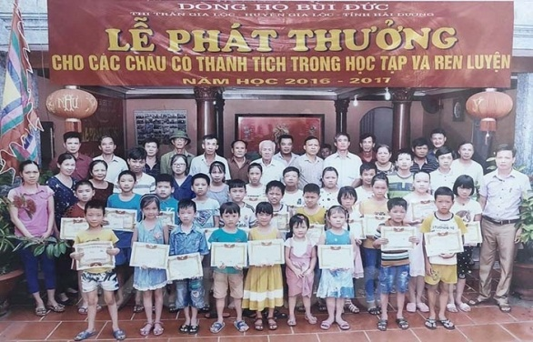  Dòng họ Bùi Đức, huyện Gia Lộc duy trì khuyến học, khuyến tài
C. Hoạt động thực hành, luyện tập  - GV giao nhiệm vụ cho các nhóm vẽ sơ đồ tư duy chủ đề những điều em biết về triều Trần, Gợi ý:  - Triều Trần được thành lập khi nào? Trong công cuộc xây dựng đất  nước, Triều Trần đã có những hoạt động nổi bật nào?  - GV cho HS trình bày sản phẩm.  - GV cho nhận xét kết quả, tuyên dương HS tích cực, dặn dò HS xem và chuẩn bị trước bài sau. | - HS làm việc nhóm.  - HS chia sẻ trước lớp, HS khác bổ sung cho bạn.  - HS lắng nghe và tiếp thu nhiệm vụ.
IV. ĐIỀU CHỈNH SAU BÀI DẠY (nếu có)
...........................................................................................................................................................................................................................................................................
_________________________________________

